Formulário de Análise de Gramática
PEREIRA, Eduardo Carlos (1907)

Domínio
Línguas Neolatinas
Classificação
Gramática brasileira
Período
Século XX
Autoria
 | SOBRENOME, Nome | PEREIRA, Eduardo Carlos
 | Data de nascimento | 1855/11/08
 | Data de falecimento | 1923/03/02
 | Nacionalidade | Brasil
 | Naturalidade | Minas Gerais/Caldas
 | Naturalização | Não se aplica
 | Escolaridade | Ensino Superior
 | Profissão | Ministro evangélico presbiteriano, professor (lente catedrático), gramático, escritor, e um dos mais importantes líderes do movimento protestante brasileiro do final do século XIX.
 | Gênero/Sexo | Masculino
 | Outras publicações | Gramática Expositiva – curso superior (1907);  Gramática Expositiva – curso elementar (1908);  Gramática Histórica (1916);  Questões de Filologia (1908);  A Maçonaria e a Igreja Cristã;  O Protestantismo é uma Nulidade;  O Problema Religioso na América Latina (1920).
Obra
 | Título completo | Grammatica Expositiva
 | Título curto | Grammatica Expositiva
 | Ano de publicação da primeira edição | 1907
 | País em que a primeira edição foi publicada | Brasil
 | Cidade em que a primeira edição foi publicada | São Paulo
 | Quantidade de edições | 114
 | Número da edição analisada | 1
 | Ano de publicação da edição analisada | 1907
 | País em que a edição analisada foi publicada | Brasil
 | Cidade em que a edição analisada foi publicada | São Paulo
 | Editora responsável pela edição | Weisfzflog Irmãos e Companhia
 | Quantidade de páginas | 371
 | Idioma em que foi escrito | Português
 | Idioma analisado pelo material | Português
 | Tipo de gramática | Gramática normativa  - “Grammatica portugueza é a exposição methodica das regras relativas ao uso correcto da lingua portugueza.” (sic, pág. 3).  Gramática escolar (LM)  - “Adaptada ao 1°, 2° e 3° annos do Gymnasios” (sic, Capa).  - “Dest'arte satisfizemos ao excellente princípio da pedagogia allemã: aguçar o intelecto e formar o carácter” (sic, p. II).
 | Presença de exercícios | - Análise de orações (discriminação de frases de sentido completo e incompleto indicando seus sujeitos e predicados; análise fonética; análise prosódica, etc.)
 | Design gráfico | Apenas textos, em preto e branco.
Sumário
Noções preliminares
Gammatica e sua divisão

Lexeologia
Phonologia
Phonetica
Prosodia
Orthographia
Morphologia
Taxeonomia
Etymologia

Syntaxe
Pontuação

Modelos de analyse e exercicios analysticos

Quadros synopticos
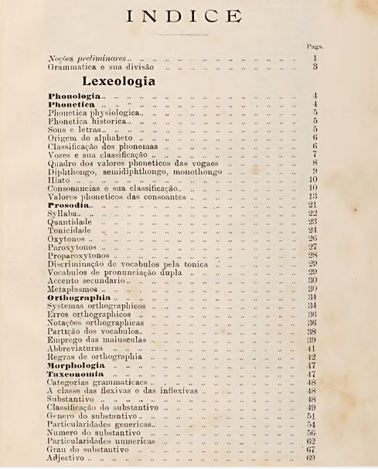
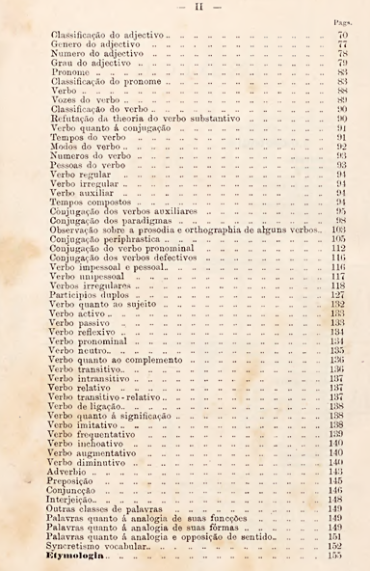
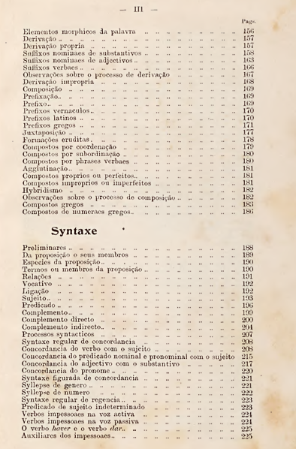
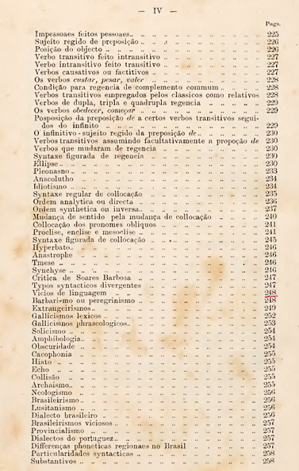
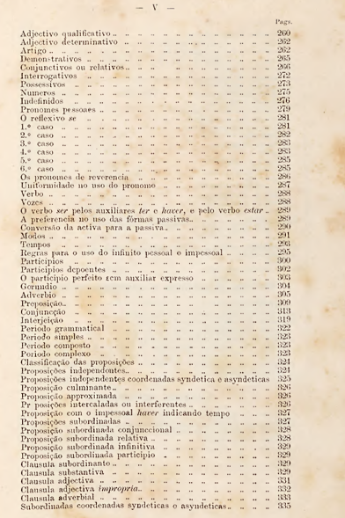
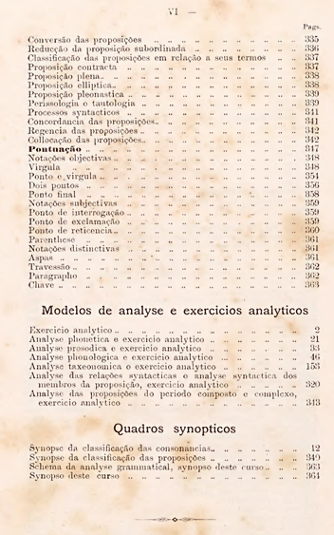
Objetivos do autor
- “A boa regencia de nossa cadoira de portuguez no Gyninasio Official da cidade de S. Paulo, nos levou ao presente trabalho. Depois que Júlio Ribeiro imprimiu nova direcção aos estudos grammaticaes; romperam-se os velhos moldes, e estabeleceu-se largo conflicto entre a eschola tradicional e a nova corrente. Vae a esta hora viva a requesta em todo o campo grammatical. A incerteza das theorias pedo meças á variedade desorientadora do methodo expositivo e á exuberancia da technologia « abstrusa e cansativa». Nestas condições é natural que o professor de portuguez sinta necessidade de abrir caminho proprio. Foi o que nos aconteceu, embora tivéssemos de fazer da fraqueza forças.” (sic, Prólogo, I)
Concepção de língua, norma e gramática
- Língua
“Chama-se língua ou idioma a totalidade das palavras de que se serve um povo para exprimir suas idéas e pensamentos.” (sic, pág. 1)

- Gramática
“Grammatica portugueza é a exposição methodica das regras relativas ao uso correcto da lingua portugueza.” (sic, pág. 3)
Classe de palavras
8 classes: substantivo, adjetivo, pronome, verbo, advérbio, preposição, conjunção e interjeição (pág. 48)
Especificidades
- Notas explicativas (explanações históricas) que aprofundam conceitos/regras abordados
- Obra lançada em 1907, no contexto da Primeira República brasileira, quando a educação pública expandia-se e a língua portuguesa era instrumentalizada como elemento de identidade nacional (BUNZEN & MEDEIROS, 2016).
Corpus de referência
- Usos não referenciados;
- Usos de textos literários escritos até o fim do século XVIII (exemplo: Luís de Camões);
- Usos de textos literários escritos no século XIX (exemplo: M. Odorico Mendes, Alexandre Herculano)
Inspiração / referência recebida
- Júlio Ribeiro
- F. Diez
- A. Darmesteter
- C. Ayer
- Mason
- Bain
- Brachet
- Andres Bello
- F. Zambaldi
Inspiração/referência exercida
Estado da arte
- BUNZEN, Clécio & MEDEIROS, Rejane. (2016). O ensino de gramática na Primeira República (1889-1930): uma análise da gramática expositiva, de Eduardo Carlos Pereira. Linha D'Água. 29. 119. 10.11606/issn.2236-4242.v29i1p119-141.
- MOLINA, Marcia Antonia Guedes. Um estudo descritivo: analítico da gramática expositiva (curso superior) de Eduardo Carlos Pereira. 2004. Tese (Doutorado) – Universidade de São Paulo, São Paulo, 2004. Acesso em: 15 fev. 2024.
- MOLINA, Márcia A. Guedes; FÁVERO, Leonor Lopes. A Gramática brasileira no início do século XX: Grammatica expositiva (Eduardo Carlos Pereira) e Grammatica portugueza (Hemetério José dos Santos). Confluência, Rio de Janeiro, v. 1, n. 37/38, p. 59-82, 12 dez. 2009. Semestral. Disponível em: https://confluencia.emnuvens.com.br/rc/article/view/692. Acesso em: 15 fev. 2024.
- Bunzen, C., & Medeiros, R. R. A. de. (2016). O ensino de gramática na Primeira República (1889-1930): uma análise da gramática expositiva, de Eduardo Carlos Pereira. Linha D’Água, 29(1), 119-141. https://doi.org/10.11606/issn.2236-4242.v29i1p119-141
- Rodrigues de Oliveira, E., & Neves, H. (2023). O estudo do léxico na Grammatica Expositiva, de Eduardo Carlos Pereira. Porto Das Letras, 9(2), 288–311. Disponível em: https://sistemas.uft.edu.br/periodicos/index.php/portodasletras/article/view/16736. Acesso em: 15 fev. 2024.
Informação complementar
- A obra aborda conteúdos como fonologia, fonética, morfologia, lexicologia, etimologia, sintaxe, entre outros.
Redator/Revisor
Sofia Perrone Medina (Redatora)
Vitória da Silva Lorena (Revisora)
Data de análise
01/08/2025
Obra completa (anexo do pdf)
Obra completa anexada
Foto do autor (anexo de imagem)
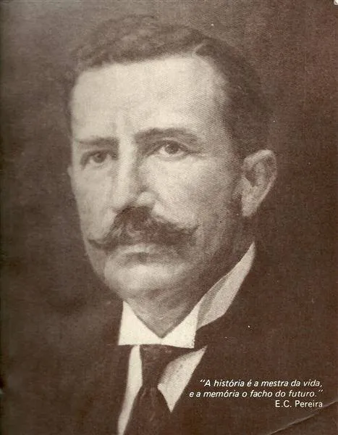
Localização da foto na web
https://medium.com/@grupoaletheia0/sobre-eduardo-carlos-pereira-c67b45dbe069
Localização da obra no acervo
Acervo MuGra
Referências
- Medium. Sobre Eduardo Carlos Pereira. 2018. Disponível em: https://medium.com/@grupoaletheia0/sobre-eduardo-carlos-pereira-c67b45dbe069. Acesso em: 15 fev. 2024.
- WIKIPÉDIA (Brasil). Eduardo Carlos Pereira. Disponível em: https://pt.wikipedia.org/wiki/Eduardo_Carlos_Pereira. Acesso em: 15 fev. 2024.
- BUNZEN, Clécio & MEDEIROS, Rejane. (2016). O ensino de gramática na Primeira República (1889-1930): uma análise da gramática expositiva, de Eduardo Carlos Pereira. Linha D'Água. 29. 119. 10.11606/issn.2236-4242.v29i1p119-141.
Referência bibliográfica do item no acervo
PEREIRA, Carlos Eduardo. Grammatica Expositiva. São Paulo: Weisfzflog Irmãos e Companhia, 1907.

